
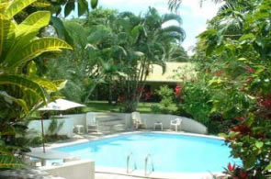 | Para aquellos que gustan de un toque de clase y elegancia en un paisaje y ambiente maravillosos. Localizado a dos kilometros al noret de Cahuita, a 200 m de la playa. Construido en un antiguo arrecife de coral, con sus piscinas labradas, rodeadas de exuberantes jardines donde usted encontrará al Hotel Magellan Inn, una hermosa construcción de ladrillos y maderas exóticas, espacioso y encantador.
El restaurante del Hotel "Casa Creole" ofrece mariscos, Creole Frances y cocina Internacional en un ambiente iluminado por velas. | 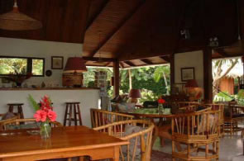
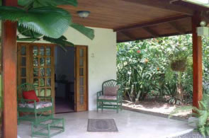 | Cada habitación está equipada con:  - Camas King Size  - Baño privado con agua caliente  - Terraza privada con alfombras Orientales  - Alfombras de pared a pared  - Abanicos de techo
Tours disponibles:  - Río de la jungla  - Observación de aves  - Paseo a caballo  - Buceo en el arrecife de coral  - Pesca  - En balsa por los rápidos del río (White River Rafting) | 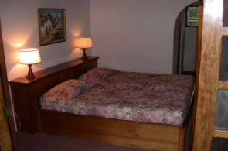

TARIFAS 2010
Descripción / Temporada | Temporada Alta | Temporada Verde | Temporada Especial
Habitación doble (con abanico) | $65 + tax | $55 + tax | $75 + tax
Habitación doble (con A/C) | $85 + tax | $75 + tax | $95 + tax
Cama extra | $15.00 | $15.00 | $15.00

NOTAS:  - Todas las tarifas incluyen desayuno continental  - Agregar el 13% de impuesto a las tarifas  - Niños menores de 10 años de edad sin cargo extra si no necesitan cama adicional. | 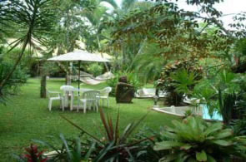

Lo que algunas revistas de viaje y publicaciones locales dicen sobre Magellan Inn:
-FROMMER'S Guide to Costa Rica
"This small Inn is .... the most luxurious hotel in the area."
-FODOR'S Costa Rica, Belize, Guatemala.
"Magellan Inn.. is Cahuita's most elegant choice of accommodations by a long shot."
-THE TICO TIMES
"Cahuita's Magellan Inn creates a natural retreat......"
-COSTA RICA AKTUELL
"Der Traum von einem Paradies." (A dream of a small paradise)

